Haus- Konzeption der
ev.-luth. Kindertageseinrichtung
JOHANNESMÄUSE
Bremerhaven
Martin Luther
Mit jedem
Kind,
dass Dir begegnet, ertappst Du Gott auf frischer Tat!

Vorwort

Als Superintendentin des Ev.-luth. Kirchenkreises Bremerhaven freue ich mich sehr, dass wir als Träger von 12 Kindertagesstätten mit 4 Krippen einen wichtigen Beitrag in der Betreuung und Bildung unserer Jüngsten leisten, denn: Auf den Anfang kommt es an!
Kindheit ist die Zeit des Kindseins, des Spielens und des Wachsens. „Kindertagesstätten sind Bildungseinrichtungen, die kleine Schöpfer hervorbringen sollten. Sie müssen die Kinder zu Erfindern, Innovatoren und Nonkonformisten machen“, so der bekannte konstruktivistische Psychologe, Jean Piaget, der in den Bereichen der Kinderpsychologie und des Lernens tätig war. Die Kindertagesstätte ist ein Ort, an dem die pädagogischen Fachkräfte auch Grundlagen für den schulischen Erfolg legen, indem sie die Neugier der Kinder wecken und die Lust am Lernen fördern.
Wir danken den Mitarbeitenden, dass sie die ständig wachsenden Anforderungen in der ersten Lebensphase des Menschen mit viele Begeisterung bewältigen und oft eine Leistung bringen, die über das gewohnte Maß hinausgeht. Dadurch ermöglichen sie den Kindern wunderbare Möglichkeiten und das spürt man bereits beim Betreten der Kindertagesstätte.
Hier wird gelebt, was Jesus seinen Jüngern gesagt hat. „Jesus nahm ein Kind, stellte es mitten unter die Jünger und herzte es und sprach zu ihnen: Wer ein solches Kind in meinem Namen aufnimmt, der nimmt mich auf.“
Ihnen und Ihren Kindern wünsche ich eine glückliche Zeit miteinander und in unserer Kita,

Ihre Susanne Wendorf-von Blumröder

Inhaltsverzeichnis

Leitbild | S.2
Rahmenbedingungen | S.3
Öffnungszeiten | S.4
Tagesabläufe | S.5
Pädagogische Zielsetzung | S.6.
Entwicklungsdokumentation | S.12
Erziehungspartnerschaft | S.13
Teamarbeit | S.14
Übergänge | S.16
Vernetzung | S.18
Öffentlichkeitsarbeit | S.19
Kinderschutz | S.19
Medienkompetenz | S.21
Nachwort | S.23

Bremerhaven, Dez. 2023

1.Leitbild

Die Arbeit in unserer Kindertagesstätte ist im Auftrag der Kirche begründet. Sie versteht sich als Verkündigung und Diakonie für Kinder und deren Familien. Sie ergänzt das Elternhaus in der Verantwortung für die Erziehung der Kinder.

Die Kindertagesstätte ist Teil der Gemeinde. Sie wird getragen vom Kirchenkreis und ist ein Ort der gemeinsamen Erziehung, Bildung und Förderung.

Die Kindertagesstätte ist grundsätzlich offen für alle Kinder. Familien aus allen sozialen Schichten, Religionen und Nationalitäten sind willkommen.
Das biblisch christliche Menschenbild verpflichtet in besonderer Weise Kinder in ihrer Individualität und Einmaligkeit zu schätzen. Kinder in christlicher Verantwortung zu erziehen, heißt, sie so anzunehmen wie sie sind. Sie erleben bei uns Religion als Alltäglichkeit und eingebunden in aktuelle Themen. Wir Menschen sind ein Teil der Schöpfung Gottes. Wir erziehen die Kinder zum sorgsamen Umgang mit dem uns Anvertrauten, der Natur und der Umwelt. Wir halten sie an, jedem Lebewesen mit Respekt zu begegnen.

Selbstständigkeit, Selbstbestimmung, Verantwortung und Beteiligung sind wesentliche Aspekte der Würde des Menschen. Bei der Förderung der Kinder zu eigenverantwortlichen und gemeinschaftsfähigen Persönlichkeiten berücksichtigen wir das Recht des Kindes, selbstbestimmt und selbstständig handeln zu dürfen.

Die Grundlagen der pädagogischen Konzeption sind:
- Das Bremische Gesetz zur Förderung von Kindern in Tageseinrichtungen und in Tagespflege (Bremisches Tageseinrichtungs-und Kindertagespflegegesetz – BremKTG)
- Das Sozialgesetzbuch VIII (KJHG)im Besonderen §22
- Das Ortsgesetz zur Aufnahme von Kindern und zur Regelung der Betreuungs- zeiten in Tageseinrichtungen in der Stadt Bremerhaven
- Die Richtlinien für den Betrieb von Tageseinrichtungen für Kinder im Land Bremen – RiBTK
- Das Bundeskinderschutzgesetz (BKiSchG)
- „Das Kind im Mittelpunkt – Grundsätze für die Arbeit in evangelischen Kindertagesstätten“ (Kirchliches Amtsblatt Hannover Nr.4/2010, II.Verfügung Nr.36)
- Der Bildungsplan für Kinder von 0 bis 10 Jahren des Landes Bremen.

Eine konstruktive und vertrauensvolle Zusammenarbeit zwischen Träger, Leitung, pädagogischen Mitarbeitenden und Eltern ist uns ein großes Anliegen.
Im täglichen Miteinander werden Nächstenliebe und Toleranz sowie Friedens- und Konfliktfähigkeit gefördert. In einer Atmosphäre des Vertrauens sollen auch die Eltern sich angenommen fühlen. Sie sind Partner im Erziehungsgeschehen und können erwarten, dass ihre Wünsche respektiert und berücksichtigt werden und ihnen zugleich eine klare pädagogische Konzeption begegnet, die bei auftretenden Differenzen als Basis für eine faire Auseinandersetzung und Konfliktregelung dient.

2.Rahmenbedingungen
2.1 Räumlichkeiten/Personal:

Die Kindertagesstätte bietet Platz für 48 Kinder im Alter zwischen 8 Wochen und dem Schuleintritt. In zwei altersgemischten-, und einer Krippengruppen werden die Kinder gefördert und betreut. Das Haus verfügt über zwei Gruppenräume für die Kinder zwischen 3-6 Jahren, sowie über einen Krippenraum mit angrenzendem Schlafraum. Für alle Gruppen stehen eine eigene Garderobe sowie ein Waschraum zur Verfügung.

Darüber hinaus gibt es ein Foyer, welches als Treffpunkt in der Bring-und Abholzeit für die Eltern, als auch für morgendliche Kinderkonferenzen/ Morgenkreise und unsere Leihbücherei genutzt wird. Hier besteht auch die Möglichkeit mit Bewegungsmaterial (Kreisel, Riesenbausteine, „Poporollern“) Körpererfahrungen zu sammeln.

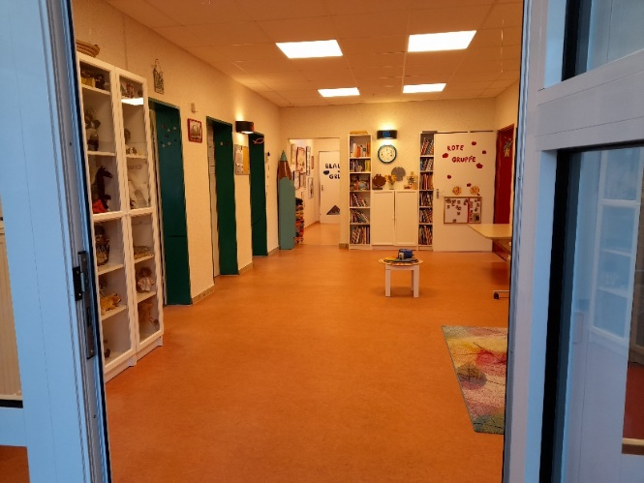

Das angrenzende Gemeindehaus, sowie die Kirche wird von uns zu verschiedensten Anlässen zusätzlich mit genutzt.

Wir gestalten unsere Räume bewusst. Unsere Räumlichkeiten schaffen eine angenehme Atmosphäre für Kinder, Eltern und Mitarbeitende. Wir beziehen die Kinder in deren Gestaltung mit ein.
Unterschiedliche, den Kindern zugängliche Materialien/Gegenstände, regen die Kinder zur Selbstbildung an. Unser weitläufiges Außengelände, sowie unsere Halle bieten den Kindern ausreichend Bewegungsmöglichkeiten.
Ebenso wichtig ist uns die Nutzung der natürlichen, bzw. realen Lebensräume außerhalb unserer Kindertagesstätte (Wald, Watt, Straßenverkehr...)
In unserer Kindertagesstätte sind ErzieherInnen/KinderpflegerInnen dem vorgegebenen Personalschlüssel entsprechend beschäftigt, so dass wir einschließlich der Praktikanten, welche sich in unterschiedlichen Ausbildungsbereichen befinden, rund 8-10 Mitarbeitende sind.

2.2 Öffnungszeiten:

Kita: Mo. - Fr.: 8:00 -16:00 Uhr (halbtags bis 12:30)

Krippe: Mo. – Fr.: 7.30 – 15.30 Uhr

Tägl. Sonderöffnungszeit der Kita für Berufstätige: 6:30 –8:00 Uhr/16:00-16:30 Uhr
(nach Vorlage der Arbeitgeberbescheinigung)

2.3 Tagesablauf in der Kindertagesstätte:

Wir haben in unserem Hause feste Zeiten, nicht nur für das Bringen und Abholen, sondern auch im Ablauf des Vormittages. Regeln und Rituale geben Sicherheit und dienen der Orientierung der Kinder. Für die Kinder ist es wichtig, sich konzentriert und ungestört an den Angeboten des Tages zu beteiligen. Dieses sind unsere festen Rituale:

- 7:00-8:00 Frühdienst (ausschl. für angemeldete Kita-Kinder)
- 8:00-8:30Uhr Bringen der Kinder, in dieser Zeit Freispiel und Orientierungs- phase
- Ca. 8:45-9:15 Uhr Morgenkreis mit den beiden Kita-Gruppen in der Halle (Mi.in der Kirche)
- Ca. 9:15-10:00 gemeinsames Frühstück
- 10:00-11:45 Uhr Bildungszeit im freien Spiel und in Lerngruppen
- 11:45-12:15 Uhr Abschlussphase der Halbtagskinder
- 12:15-12:30 Uhr Abholzeit der Halbtagskinder
- 12:30-13:00 Mittagessen
- 13.00-14:00 Uhr Freispiel/ Angebotszeit der Ganztagskinder
Alles
hat
seine
Zeit
- 14:15-14:30 Abschlusskreis der Ganztagskinder
- 14:30-15:00 Uhr „Obstpause/ Kaffeeklatsch“ der Ganztagskinder
- 15:00-15:45 Uhr Freispiel/ Angebotsphase
- 15:45-16:00 Uhr Abholzeit (die Kita schließt um 16:00 Uhr)

2.4 Tagesablauf Krippe :

- 07:30 – 8:30 Uhr: Bringzeit
- 08:00 - 9:00 Uhr: Freispiel und Ankommen der Kinder
- 9.00 Uhr: täglicher Morgenkreis/ freitags gemein- sam mit der Kindertagesstätte
- 09:15 – 10:00 Uhr: gemeinsames Frühstück,
wickeln, schlafen einiger Kinder bei Bedarf
- 10:00 –11:15 Uhr : Freispiel drinnen, draußen ,
Angebote, Spaziergänge, Ausflüge
      - 11:45 Uhr – 12:15 Uhr : Mittagessen
      - 12:15 Uhr: Mittagsschlaf , 1. Abholzeit
      - 14:30 Uhr -14:45 Uhr: Kaffeeklatsch
      - 15:00 –15:30Uhr: Freispiel und Abholzeit

3. Pädagogische Zielsetzung
3.1. Grundlagen pädagogischen Handelns/ Partizipation

Grundlagen unserer Arbeit sind das KJHG, sowie das SGB VIII und der Rahmenplan des Landes Bremen. Grundlage pädagogischen Handelns ist der christliche Glaube. Wir schaffen eine Atmosphäre des Vertrauens und Angenommen seins. Die systematische, 2x im Jahr stattfindenden Beobachtung der Kinder ist Teil unserer Arbeit. Auf der Basis so gewonnener Erkenntnisse können Erziehungsprozesse begleitet und entwickelt, laufend überprüft und wieder verändert werden. Aufmerksames Zuhören und Fragen hilft Erzieherinnen, Planungsprozesse zu gestalten, um die Interessen und Bedürfnisse der Kinder zu ergründen. Auf der Grundlage des Situationsansatzes soll den Kindern ermöglicht werden, auf spielerische Weise ihre Umwelt zu entdecken. Die pädagogische Betreuung, Unterstützung und Förderung setzt bei der Motivation, den Neigungen, Interessen und Fähigkeiten der Kinder an. Die Kinder werden grundsätzlich an den wesentlichen, sie betreffenden Entscheidungsprozessen in unterschiedlicher Form beteiligt. So können sie sich zum Beispiel im Morgenkreis Lieder wünschen, den Essensplan mitbestimmen, Ausflugsziele mit festlegen oder auch ganze Projekte selber thematisieren.

3.2. Pädagogische Gesichtspunkte:

Den Kindern bietet die Kita einen strukturierten Tag, so dass sie sich gut orientieren und somit geborgen fühlen und sich individuell entfalten können. Grundlagen sind in der Pädagogik die Grundbedürfnisse eines jeden Kindes (Liebe, Vertrauen, Hunger, Durst, Hygiene).
Ein wichtiger Bestandteil für Kinder ist hierbei die Sinneserfahrung. Hören, Sehen, Schmecken, Riechen und Tasten ist von großer Bedeutung um sich selbst und seine Umwelt wahrzunehmen. Dieses setzen wir durch z. B. Spazieren gehen im Regen, Barfuß laufen im Sand, Herumwälzen im Laub... um.
Selbstverständlich haben die Kinder immer die Möglichkeit mit den unterschiedlichsten Materialien (Papier, Knete, Fingerfarbe, Naturmaterialien...) Erfahrungen zu sammeln, um somit auch ihre Motorik und Kreativität anzuregen.
Durch Sprechen, Singen, Buchbetrachtungen.... fördern wir die Sprachentwicklung der Kinder.
Auch die Erfahrung mit Musikinstrumenten jeglicher Art (auch selbst gebastelte) wird unterstützt.

3.3. Eingewöhnungsphase in der Kindertagesstätte

Die Eingewöhnung von neu aufgenommenen Kindern wird in unsere Einrichtung für jedes Kind individuell gestaltet. Grundsätzlich bedeutet dieses, dass die Ablösung vom Elternhaus nur in Zusammenarbeit mit den Eltern erfolgen kann. Sie sind wichtiger Partner und tragen zum Gelingen der Ablösung ganz wesentlich bei.

Besonders der gute Anfang ist Grundvoraussetzung für eine gute gemeinsame Zeit. Die ersten Tage sind eine vertrauensbildende Maßnahme für ihr Kind und sollten nicht in der Wichtigkeit unterschätzt werden.

Grundphase (vorher und 1. Tag) | Trennungsphase (2.Tag /1. Woche) | Stabilisierungsphase (2.-3. Woche) | Schlussphase (3.-6. Woche)
- Eltern und Kind haben an mindestens einem „Schnuppertag“ die Einrichtung gemeinsam erkundet und die Gruppenleitung kennengelernt.  - Am terminlich vereinbarten 1. Kindergartentag begleitet EIN Elternteil das Kind in die Einrichtung  - Das Kind gibt vor, ob es sich alleine in den Gruppenraum „wagt“ oder ob es noch die Begleitung des Elternteiles braucht (während der ersten Woche!)  - Es liegt ab dem ersten Tag eine verlässliche „Notfallliste“ in der Kinderakte im Büro vor. | - Je nach individueller Beschaffenheit des Kindes entfernt sich das begleitende Elternteil für einen vorher abgesprochenen Zeitraum aus der Einrichtung (max.90-120 Min.)  - Wir finden es wichtig, dass Sie sich von Ihrem Kind IMMER, verabschieden.  - Bei der Ablösung kann ein Kuscheltier/ Tuch…hilfreich sein, was von zuhause mitgebracht werden darf (später nicht mehr!)  - Ihr Kind wird bitte zur vereinbarten Zeit pünktlich abgeholt. Ggf. kann die Verweildauer am nächsten Tag dem Bedürfnis Ihres Kindes verändert werden | - Ihr Kind ist nun langsam in den Kita-Rhythmus reingewachsen.  - Die Aufenthaltsdauer kann nun individuell auf die gebuchte Betreuungszeit ausgeweitet werden  - Manchmal fällt ein Kind durch Krankheit, Urlaub, wechselnde „Bringer“ zurück in die Trennungsphase, DAS IST GANZ NORMAL!!!  - Wichtig dann ist, danach zu gucken, was Ihrem Kind guttut.  - Es ist gut, wenn auch Ihr Kind weiß, wann und wer zum Abholen kommt, das gibt Sicherheit, (nicht nur in der Eingewöhnungszeit!) | - Ihr Kind ist fertig eingewöhnt, wenn es gerne zu uns in die Kita kommt und die Erzieherin als Bezugsperson voll akzeptiert hat  .  - Nun braucht es kein Kuscheltier/ Tuch… mehr und schafft die Verabschiedung wahrscheinlich ohne Tränen.  - Wenn doch mal Tränen fließen, lässt es sich von uns trösten.  - Ein Eingewöhnungsgespräch zwischen Ihnen und der Erzieherin gibt Ihnen und uns Rückmeldung über die erfolgte Eingewöhnungszeit und einen kleinen Ausblick auf die kommende Zeit.

3.4. Eingewöhnungsphase in der Krippe

Unsere Eingewöhnung ist angelehnt an das Berliner Eingewöhnungsmodell, siehe Schaubild.
Nur die Eltern können in der ersten Zeit durch ihre Anwesenheit in der neuen Umge-bung ihrem Kind Sicherheit geben, die es für seine Eingewöhnung braucht. Zu dieser Sicherheit gehören auch feste Einzelgespräche, für die sich die Erzieherinnen Zeit nehmen.
Der sanfte Übergang des Kindes aus dem familiären Umfeld in die Krippe ist von großer Bedeutung. Ziel der Eingewöhnung ist es, das Kind an die alltäglichen Abläufe und Personen der Krippe zu gewöhnen. Die Eingewöhnungszeit ist abgeschlossen, wenn ihr Kind die Mitarbeitenden als Bezugspersonen annimmt, es sich von ihnen trösten lässt, sich von den Eltern löst und beginnt sich als Gruppenmitglied zu fühlen. Die stabile Beziehung zu einer fremden Person kann nur allmählich aufgebaut werden. Jedes Kind reagiert unterschiedlich auf ungewohnte Situationen, deshalb sollten sich die Eltern darauf einstellen, dass die Eingewöhnungsdauer individuell von der Entwicklung ihres Kindes abhängt.

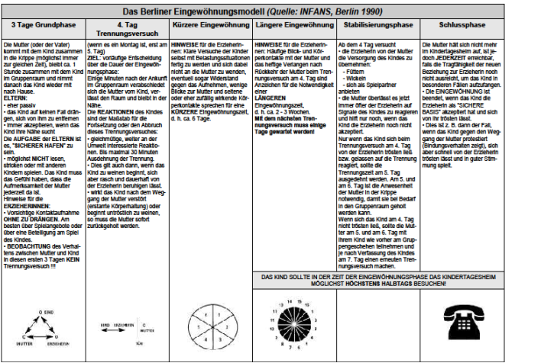

3.5 Beobachtung

Gezielte und regelmäßige Beobachtung gehört zum methodischen Handwerkszeug der Erzieherinnen, um die Entwicklung von Kindern zu dokumentieren, zu begleiten und zu fördern. Dieses geschieht in der Gesamtheit des Kindes und setzt bei den Stärken an. Ausgangspunkt ist hierbei die Annahme, dass es nicht darum geht, Kinder zu beschäftigen, sondern zu beobachten, was sie beschäftigt. Die Auswertung der Beobachtungen wird in regelmäßig stattfindenden Dienstbesprechungen mit dem Team reflektiert und anschließend in den jährlich angesetzten Entwicklungsgesprächen mit den Erziehungsberechtigten besprochen. Unsere Mitarbeitenden arbeitet mit den Lern- und Entwicklungsdokumentationen und halten diese für die Kinder in einem Portfolio fest.

3.6 Bildungsziele

Bei uns lernen die Kinder zu lernen. Im Vordergrund steht das individuelle Recht des Kindes auf Bildung. Die Förderung der Bildungsprozesse ist integrierter Bestandteil ganzheitlicher Erziehung. Die Kinder werden angeregt eigenverantwortlich zu planen, sich Ziele zu setzen, sich zu organisieren und zu engagieren. Die Förderung schließt die Vermittlung komplexer Sachverhalte, die kindgemäß aufbereitet sind, ein. Die Methodik orientiert sich an den Bedürfnissen und Möglichkeiten des Kindes. Der Lernprozess der Kinder ist ergebnisoffen.
Das Bildungskonzept der Einrichtung ist festgeschrieben im Rahmenplan zur Bildung im Elementarbereich des Landes Bremen. Ein wichtiger Schwerpunkt in unserem Haus ist u.a. die Förderung der Sprachentwicklung und der Lust auf sprachliche Kommunikation, sowie der musikalische Bereich.

Neben der Befriedigung der Grundbedürfnisse nach Sicherheit und Geborgenheit, legen wir besonderen Wert auf verschiedene Handlungsspielräume und setzen vielfältige und altersentsprechende Lernangebote in den Bildungsbereichen:

Rhythmik und Musik: Innerhalb unserer regelmäßigen Morgenkreise, aber auch in Kooperation mit unserem Kantor der Kirchengemeinde werden die Kinder täglich mit Liedern, Singspielen und Versen vertraut gemacht. Dieses unterstützt das Rhythmusgefühl ebenso, wie der Umgang mit orffschen Instrumenten und Trommeln.

Körper und Bewegung: Wir gehen so oft es geht auf unser Außengelände, wo die Kinder noch auf echte Bäume klettern dürfen, nutzen aber auch gerne den nahegelegenen Park. Zusätzlich leiten wir die Kinder an, in kleineren Gruppen „Wettermassagen“ zu erleben, beim Moving die Körperteile wahrzunehmen oder auch im Foyer Bewegungslandschaften aufzubauen.

Spiel und Phantasie: Das tägliche Freispiel in unseren Funktionsecken bietet den Kindern gute Möglichkeiten, ihr Spiel zu spielen. In sozialen Auseinandersetzungen miteinander entwickeln sie so oft sehr kreative und phantasievolle Rollenspiele, in denen die Kinder Erlebtes verarbeiten können.

Sprachliche und Nonverbale Kommunikation: Alltagsintegrierte Sprachförderung passiert immer da, wo mindestens zwei Menschen miteinander umgehen. Wir Mitarbeitenden legen Wert auf gute Alltagssprache und vollständige Sätze. Wir verstehen uns als Vorbilder und treten in Beziehung mit unterschiedlichsten Menschen. Diese Tatsache nutzen wir natürlich, schaffen aber auch in Erzählkreisen, bei Bilderbuchbetrachtungen, in Kinderkonferenzen aber auch beim Spielen von sprachfördernden Gesellschaftsspielen gezielte Angebote zum Erwerb und Ausbau der deutschen Sprache.

Soziales Lernen, Kultur und Gesellschaft / Religion: Über unser evangelisches Profil hinaus bieten wir den Kindern ein Umfeld, in dem sie voneinander und miteinander lernen. Projektwochen zu Themen wie „Andere Länder“, „Ich bin Stark“,
„Jeder kann helfen“…finden jährlich statt. Darüber hinaus nehmen wir aber auch bewusst an Seniorennachmittagen der Gemeinde teil, „lesen gemeinsam“ die Tagespresse, wenn es passt, oder besuchen Institutionen wie Schule, Wochenmarkt, Kirche, Feuerwehr…

Bauen und Gestalten: Freier Zugang zu Stiften, Kleber, Scheren ist bei uns selbstverständlich. Auch über gezielte Bastelangebote hinaus, können die Kinder kreativ werden. Knete, Ton oder Schnee, Naturmaterialien vom letzten Spaziergang oder ein einfacher Karton dienen den Kindern, sich zu beschäftigen (Natürlich haben wir auch Bausteine ;)

Natur, Umwelt und Technik: Wir versuchen den Kindern einen gesunden Umgang mit unserer Natur nahe zu bringen. Vermeidung von Müll, bewusstes Nutzen von Wasser, Pflückverbot von Blumen und Blättern…sind kleine Impulse, die wir den Kindern geben, um unsere Umwelt zu schonen. Wertschätzung für die Umwelt erfolgt aber nur, wenn ich mir der Schöpfung und den vielen Wundern bewusst bin. In Projekten wie „Vom Korn zum Brot“, „Woher kommt der Regen“ oder „Was macht ein Windrad“ stellen wir uns Alltagsfragen und begeben uns auf Entdeckungsreisen.

3.7. Religionspädagogik

Die eigene Einstellung zur Kirche hilft den Mitarbeitenden, authentisch an Themen herangehen zu können.
In unserer Kindertagestätte erleben Kinder und Eltern den christlichen Glauben lebensnah. Die Mitarbeitenden flechten ihn in die alltägliche Arbeit ein und vermitteln
ihn kindgerecht. Ein Morgenkreis beginnt zum Beispiel mit einem gemeinsamen Gebet und auch vor den Mahlzeiten beten wir mit den Kindern. Eine besondere Methode für die Vermittlung biblischer Geschichten ist die Arbeit mit den sogenannten LEA Figuren. Sie sind ein fester Bestandteil beim Erzählen christlicher Geschichten. Kinder erhalten so die Möglichkeit auch mit Lebensbrüchen umgehen zu lernen. Es freut uns, wenn Familien über unsere Arbeit einen Zugang zur Kirche bekommen oder auch mit uns gemeinsam ihren Glauben neu erleben oder festigen können. Die pädagogische Arbeit und unsere Themen richten sich nach dem Kirchenjahr.

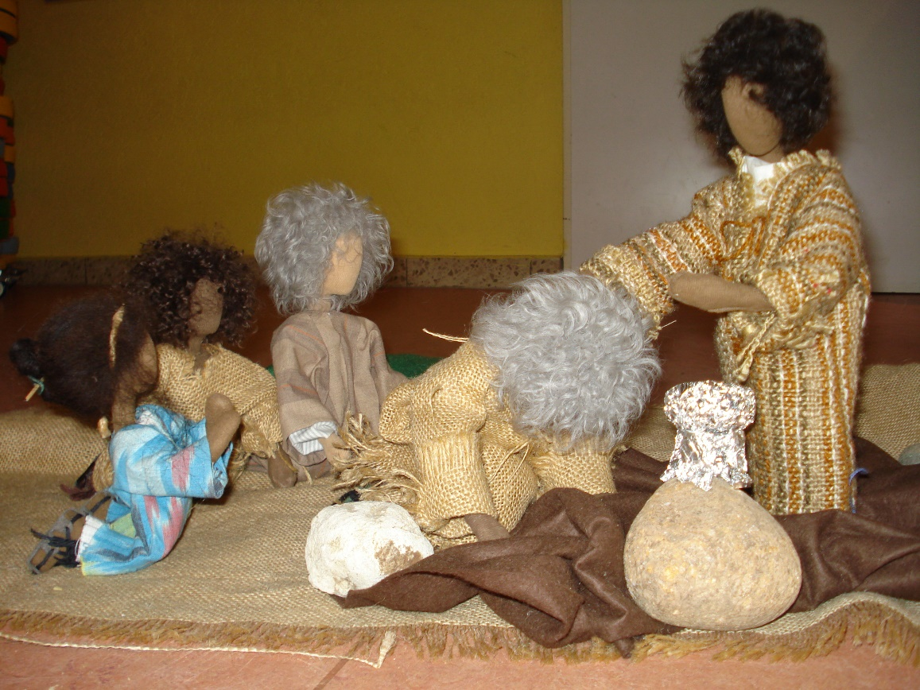

Wir erhalten theologische Unterstützung von den Pastoren unserer Gemeinde und sind aktiv am Gemeindeleben beteiligt. Ob bei gemeinsamen Taufgottesdiensten oder auch als Unterstützung für uns ErzieherInnen erleben Groß und Klein die Pastoren als „Freunde“ mit denen man über alles sprechen kann. So trauen wir uns auch an Themen wie TOD heran, wenn die Situation es uns abverlangt.

Jeden Mittwoch gehen wir mit allen Kindern in die Kirche und feiern Andacht und/oder singen mit unserem Kantor. Der frühe Kontakt mit Pastoren, Kantor, Diakonen und das Kennen der Kirche führen seit vielen Jahren dazu, dass viele unserer Kinder auch in älteren Jahren der Johannesgemeinde verbunden bleiben.

3.8. Transparenz der täglichen Arbeit

Die Transparenz unserer Arbeit ist uns wichtig. So freuen wir uns darüber, wenn Eltern nach Abschluss der Eingewöhnungszeit in unserem Haus hospitieren. So können sie „live und in Farbe“ den ganz normalen Kindergartenalltag erleben und sich ein eigenes Bild unserer täglichen Arbeit machen. Darüber hinaus erstellen wir am Ende jeder Woche im Hallenbereich für die Eltern plakativ einen Wochenplan, der sie über die Aktivitäten der vergangenen Woche informiert.

4. Entwicklungsdokumentation

Die Größe unserer Einrichtung, unsere Konzeption und die jahrelange Teamarbeit mit konstanten Mitarbeiterinnen ermöglichen uns einen ständigen, mündlichen Austausch über Beobachtungen des Verhaltens und der Entwicklung aller Kinder der Einrichtung. Zusätzlich bedienen wir uns aber auch unterschiedlicher Beobachtungsmethoden wie z.B. der EBD, um auch visuell und transparent die Entwicklungen von Kindern für Eltern nachvollziehbar und anschaulich zu machen.

Beobachtet wird jedes Kind zweimal im Jahr unter folgenden Gesichtspunkten:
- die individuelle Entwicklung der Kinder
- das Gruppenverhalten der Kinder
- die Gruppenstruktur

Die Erkenntnisse aus den Entwicklungsbögen fließen in die pädagogische Planung für die Gruppe ein.
Eine gezielte pädagogische Planung, die die Prozesse der individuellen pädagogischen Planung und Prozesse der Gruppenplanung berücksichtigt, fördert die Entwicklung der Kinder und unterstützt Bildungsprozesse.
Die Erzieher/innen berücksichtigen relevante Themen des Rahmenplanes zur Bildung im Elementarbereich des Landes Bremen. Konkrete Projekte und Angebote werden mit den Kindern entwickelt, geplant und auf verschiedenen Medien dokumentiert. So kleben die Kinder z.B. Fotos von besonderen Ereignissen wie „hier hab´ ich meinen ersten Zahn verloren“ oder „hier bin ich Grünkohlkönig geworden, obwohl ich den vorher noch nie gegessen habe…“ in ihr Portfolio oder wir halten das aufgeführte Krippenspiel zur Erinnerung auf DVD fest.
Über die Bildungs-/und Erziehungsziele sind die Eltern informiert und mindestens einmal jährlich wird in einem Elterngespräch über die Entwicklung ihrer Kinder berichtet.
Kinder werden an der Entwicklungsdokumentation beteiligt. Ein wichtiger Bestandteil der Entwicklungsdokumentation ist daher das persönliche Portfolio, welches mit den Kindern gemeinsam erstellt wird. Besonders viel Freude haben die Vorschulkinder daran, in den letzten Monaten vor der Einschulung eine Selbsteinschätzung ihres Entwicklungsstandes gemeinsam mit einer Erzieherin ausfüllen zu dürfen. Hierbei wird für sie bildlich ganz deutlich, was sie alles für wichtige Schritte in ihrer Entwicklung schon gegangen sind. Dieser Bogen dient dann auch als Gesprächsgrundlage für das Abschlussgespräch welches zum Ende der Kindergartenzeit dann gemeinsam mit den Kindern und ihren Eltern geführt wird.

5. Zusammenarbeit mit Eltern / Erziehungspartnerschaft

Vertrauen und Offenheit sind für uns Grundbedingungen für eine gute Zusammenarbeit zwischen Eltern und uns ErzieherInnen, um zum Wohle des Kindes handeln zu können. Dieses kann sich nur ergeben, wenn es auf Gegenseitigkeit basiert.
Die Eltern haben ein Recht auf aktive Mitwirkung und Teilhabe an der Festlegung von Erziehungszielen. Die Erziehungsberechtigten werden an den Entscheidungen wesentlicher Angelegenheiten der Tageseinrichtung durch Elternvertreter beteiligt. Die Elternmitwirkung wird nach landesgesetzlichen Grundlagen geregelt.
Wir verstehen die Eltern als Partner im Erziehungsgeschehen, deren Bedarfe und Erwartungen ernst genommen und in der Arbeit angemessen berücksichtigt werden müssen. Dieses gibt auch das Kinder- und Jugendhilfegesetz (KJHG) vor. Im Mittelpunkt unserer Arbeit steht die Zufriedenheit der Nutzer (Eltern und Kinder). Informationen in unterschiedlichen Formen dienen dazu, die Arbeit mit den Kindern transparent zu machen und zu dokumentieren. In regelmäßigen Abständen werden die Eltern über die Inhalte unserer Arbeit informiert. Zusätzlich bieten wir die Möglichkeit, einen Einblick in unsere tägliche Arbeit durch Hospitationen zu bekommen.
Um für die Belange der Eltern ein offenes Ohr zu haben und trotzdem den Kindern gerade in der Bringezeit genügend Aufmerksamkeit entgegen zu bringen, haben wir unseren Infopunkt in der Halle eingerichtet. Morgens von 8.00 – 8.45 Uhr sitzt eine Erzieherin in der Halle und nimmt sich für die Eltern Zeit. Alles Wichtige wird in einem Infobuch festgehalten, welches für alle Mitarbeiter einsehbar ist.

Elternmithilfe wird bei uns großgeschrieben, zum Beispiel in Form von:

        - Mitwirkung im Elternbeirat

        - Vorbereitung von Festen

        - Renovierungsarbeiten

        - und vielem mehr

6. Teamarbeit

T - TOLERANZ
E - Engagement
A - Andersartigkeit
M - Motivation

Die Qualität unserer Arbeit wird wesentlich durch die konstruktive Zusammenarbeit und wechselseitige Anerkennung der Mitarbeiter/innen bestimmt. Teamwork ermöglicht die optimale Nutzung von Begabungen und Fähigkeiten der einzelnen Mitarbeitenden. Konstruktive Teamarbeit setzt die Fähigkeit der Teammitglieder zu Beziehungsklärungen und Konfliktbewältigungsstrategien voraus. Unser Team sieht
Konflikte als positives Veränderungspotential und nutzt dies entsprechend. Die Arbeit wird im Gesamtteam geplant, Aufgabenverteilungen abgesprochen und von jedem Mitarbeitenden verantwortungsbewusst und vertrauenswürdig ausgeführt.

Im Team fühlen sich alle Mitarbeitenden gleichermaßen verantwortlich für die pädagogische Arbeit und die Belange des Hauses. Durch Zusatzqualifikationen gibt es darüber hinaus aber auch sogenannte „Fachkräfte für besondere Bereiche“. Wir haben in unserem Haus z.B. eine Fachkraft für

- Sprache
- Musik
- Natur-und Umwelterfahrungen
- Umgang mit Medien
- Religionspädagogik
- Kooperation mit Schulen

Original RKB by Stephanie Hofschlaeger pixelio.de

Wir sind ein gut eingespieltes Team und ergänzen uns in unseren Fähigkeiten. Jede Mitarbeiterin kennt alle Kinder, so dass es jeder Zeit möglich ist, dass wir uns gegenseitig vertreten Dieses gelingt, da wir einen täglichen Austausch des Geschehenden in unserer Frühbesprechung haben. Darüber hinaus treffen wir uns regelmäßig einmal im Monat zur Dienstbesprechung im Gesamtteam. Diese dient zur Planung organisatorischer Abläufe aber auch für gezielte Fallbesprechungen über Entwicklungsschritte einzelne Kinder und zur Reflexion unserer Arbeit.

6.1. Fortbildung / Ausbildung

Jeder Mitarbeitende besucht regelmäßig Fortbildungen in den verschiedensten Bereichen. Das aktive Mitwirken in Arbeitsgruppen, sowie die Teilnahme an Fachtagen ermöglicht es, dass jeder Mitarbeitende neue Entwicklungen in der Pädagogik erfährt. In unserer Einrichtung werden junge Menschen verschiedener Ausbildungsgänge innerhalb ihrer Praktika angeleitet. Die Mitarbeiter werden hierfür regelmäßig weitergebildet.

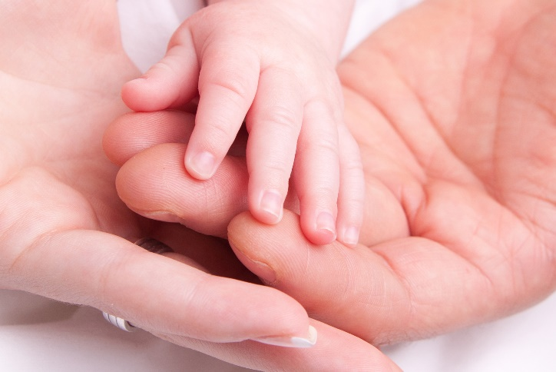
7. Übergänge

Original RKB by JMG pixelio.de

7.1. Übergänge von der Krippe in die Kindertagesstätte

Wir freuen uns, dass in unserem Hause die Kinder die Möglichkeit haben, 5-6 Jahre mit uns gemeinsam zu gehen. So können sie nach Vollendung des dritten Lebensjahres von unserer Krippe in die Kindertagesstätte wechseln. Dieser Wechsel kann durch die unmittelbare Angrenzung der Räumlichkeiten, anders als in anderen Einrichtungen, „barrierefrei“ gestaltet werden. Das bedeutet, dass ein Krippenkind nicht von einem Monat zum nächsten eine Stufe aufsteigt, wenn es in die Kindertagesstätte wechselt, sondern dieser Wechsel ganz schleichend vollzogen werden kann. So können bereits die „älteren“ Krippenkinder an unserer Bücherei in der Kindertagesstätte teilnehmen, Schnuppertage bei den „Großen“ erleben, am Morgenkreis teilnehmen… Der Umgang mit Kindern und Eltern in der Krippe unterscheidet sich durch die Intensität. So sind besonders bei Kleinstkindern tägliche Tür-und Angelgespräche zum Austausch unabdingbar, da die Kinder sich selbst noch nicht mitteilen können. Die Kinder sind stolz, wenn sie den Eltern selbst von ihrem Erlebten berichten können und sich die ErzieherIn zurücknimmt. In den Entwicklungsgesprächen in der Krippe wird mit den Eltern der Übergangstermin schon Monate im Voraus festgelegt, was auch für die aufnehmende Gruppenleiterin in der Kindergartengruppe wichtig ist, um auch hier alle Vorbereitungen für den Übergang zu treffen. Zwischen den Kolleginnen findet im Vorfeld dann ein Übergangsgespräch statt, bei dem die Besonderheiten, der Entwicklungsstand, die Vorlieben…ganz individuell weitergegeben werden.
Auch für die Eltern ist der Wechsel in unsere Kindergartengruppen mit Veränderungen verbunden, sind sie plötzlich nicht mehr mit 7 sondern 19 weiteren Familien umgeben. Doch auch diesen Übergang bereitet das Krippenteam vor, indem es die Selbstständigkeit des Kindes unterstützt, gemeinsame Aktivitäten für die Gesamtelternschaft mitgestaltet und das Miteinander vorlebt.

Damit dieser Übergang gut gelingt und das Zusammengehörigkeitsgefühl gestärkt wird gibt es bei uns…

Für Kinder: Gemeinsame Morgenkreise
Gottesdienste / Wöchentliche Andachten
Regelmäßige gemeinsame Nachmittage
Gemeinsamer Kaffeeklatsch
Gemeinsame Ausflüge
Spaziergänge in den Park

Für Eltern: Gemeinsamer Elternabend
Gemeinsame Elternbeiratssitzungen
Übergreifende Elternaktivitäten z.B.:
Arbeiten im Außengelände, Laternenlauf,
Familiengottesdienste, Aktionen vom Förderverein,
Gemeindefeste, Weihnachtsfeier und Abschlussfest

Wir feiern den Übergang unserer „kleinen Mäuse“ mit einem „Wanderfest“ an dem jedes Krippenkind eine kleine Abschlussprüfung macht und anschließend mit erreichtem Diplom und allen gepackten Dingen (Wechselzeug, Hausschuhe, Portfolio…) in die Kindertagesstätte rüber wandert!

Sollte es mal so sein, dass ein Krippenkind nicht in unserer Kindertagesstätte bleibt, sondern die Einrichtung wechselt, so bieten wir dieses Übergangsgespräch auch für die aufnehmende Kindertagesstätte an.

7.2 Übergänge vom Kindergarten in die Schule

Wir bereiten die Kinder ab dem ersten Kindergartentag schon auf das tägliche Leben und die Schule vor.
So erfahren sie schon sehr früh, welchen Stellenwert das letzte Kindergartenjahr hat.
An unzähligen Aktionen nehmen direkt oder am Rande die übrigen Altersgruppen teil. So erfahren diese die wachsende intensive Vorbereitung zum Übergang in die Schule.
Durch die in den letzten Jahren entstandene Zusammenarbeit von Kindertagesstätte und Schule im Rahmen der Verbünde sind die Zusammenkünfte von Mitarbeitern der Kindertagesstätte und Schule persönlicher, mit kürzeren Wegen und Projekt-entwicklung praxisbezogener geworden. So gehört inzwischen ein gemeinsamer Elternabend mit der Grundschulleitung und eine Elternbefragung zu den Standards in unserem Stadtteil. Kooperationspartner für uns „Johannesmäuse“ ist die Fritz-Husmann-Schule.
Die Vorschulkinder erfahren hierdurch eine größere Sicherheit, es werden Ängste abgebaut und die Kinder erleben Schule als einen vertrauten Raum.
Durch verbindliche Übergangsgespräche, an denen auch die Eltern teilnehmen dürfen, findet ein unterstützender Austausch mit den jeweiligen Schulen statt. So kann die Schule unterstützend auf die neuen Schüler eingehen.
Durch die unterschiedlichen Aktivitäten mit den Grundschulen werden ebenfalls bei den Eltern Unsicherheiten, Schwellenängste und aufkommende Fragen abgebaut.

Das Ende der Kindergartenzeit wird mit einem Schuli - Diplom und dem anschließendem Abschlussfest begangen.

8. Vernetzung mit anderen sozialen Einrichtungen

Die Kindertageseinrichtung hat ein Netzwerk mit anderen sozialen Einrichtungen im Gemeinwesen aufgebaut, um ihre Angebote zu ergänzen und zu erweitern und ihre eigene Arbeit zu qualifizieren. Wir arbeiten regelmäßig mit den umliegenden Grundschulen unter Berücksichtigung der gesetzlichen Vorgaben zusammen. Zusätzliche pädagogische und psychologische Qualifikationen anderer sozialer Einrichtungen erweitern das Qualitätsspektrum der Arbeit, entlasten die
Erzieherinnen und erweitern das Angebot für Kinder und Eltern. Vernetzung und Kooperation mit anderen Einrichtungen stellt sicher, dass sich die Beteiligten über die gemeinsamen Ziele ihrer Zusammenarbeit verständigen und dass diese von gegenseitiger Wertschätzung geprägt ist / sind. Es findet ein regelmäßiger Austausch mit den Kindertagesstätten der Region statt. Darüber hinaus gibt es eine intensive Zusammenarbeit unter den evangelischen Einrichtungen unseres Kirchenkreises.

8.1. Zusammenarbeit mit der Gemeinde

Gemeinsam gehen die Kinder und Erzieherinnen jeden Mittwoch in die Kirche und singen im wöchentlichen Wechsel Kinderkirchenlieder oder hören biblische Geschichten. Die Leiterin der Kindertagesstätte nimmt regelmäßig an den Dienstbesprechungen der Gemeinde teil, dort werden u.a. gemeinsame Aktivitäten, Gottesdienste, Seniorennachmittage und Feste geplant.
Innerhalb der Gemeindezusammenarbeit finden Krabbelgottesdienste, Lebens – und Glaubensbegleitung, Teilnahme an Elternabenden der Pastoren und die Arbeit mit der Diakonin statt.

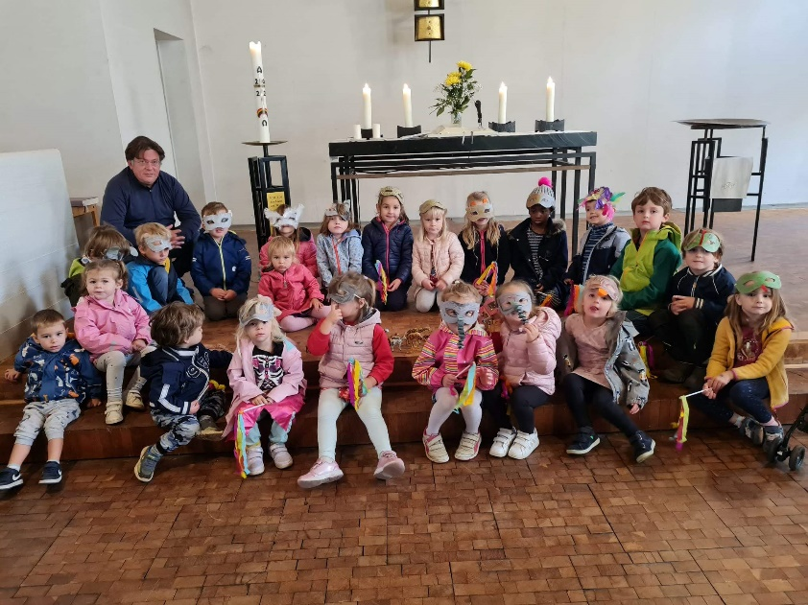

9. Öffentlichkeitsarbeit

Schon beim Betreten der Einrichtung sollen sich Klein und Groß bei uns willkommen fühlen. Der erste Eindruck, der durch die Einstellung der Mitarbeitenden und der Transparenz der Arbeit entsteht, prägt. Die Mitarbeitenden engagieren sich in verschiedenen Arbeitskreisen und in der Öffentlichkeitsarbeit durch:

- regelmäßige Artikel in der Auf Kurs Zeitung
- aktive Beteiligung an Gemeindeaktivitäten
- Mitwirkung bei Stadtteilfesten
- Organisation vom Tag der offenen Tür

Wesentlicher Bestandteil der Außendarstellung unserer Kindertageseinrichtung ist eine zielgerichtete und regelmäßige Öffentlichkeitsarbeit. Hierzu gehören neben unserer Homepage www.johannesmaeuse.wir-e.de auch Informationsblätter und Dokumentationen in Schrift, Bild und Film über Aktivitäten, die Interessierten in unserem Haus zur Ansicht bereitliegen. Ebenso bieten wir die Möglichkeit zur aktiven Hospitation. Zu bestimmten Anlässen werden zielgerichtet Personen in unsere Einrichtung eingeladen. Unsere Einrichtung hat einen Förderverein, welcher von Eltern ins Leben gerufen wurde. Auf Straßenfesten oder anderen öffentlichen Veranstaltungen präsentiert sich der Förderverein in der Öffentlichkeit und sammelt Spenden, welche für besondere Projekte zur Förderung unserer Bildungsarbeit zusätzlich ausgegeben werden können. An Elternabenden informiert der Förderverein regelmäßig über seine Aktivitäten. Zusätzlich können Eltern über die Internetplattform unter www.schulengel.de Spenden für die Einrichtung sammeln. Wir freuen uns über jede Unterstützung.

10. Kinderschutz

Der Kinderschutz ist wesentlicher Bestandteil der Arbeit in Kindertageseinrichtungen.
Die evangelische Tageseinrichtung ist ein sicherer Ort für Kinder, an dem eine Kultur von Achtsamkeit und Wertschätzung gelebt wird. Die Mitarbeiter*innen sind sich ihrer Verantwortung gegenüber jedem einzelnen Kind bewusst. Ganzheitlicher Kinderschutz umfasst den Schutz vor physischer, psychischer und sexualisierter Gewalt innerhalb der Einrichtung sowie im familiären Kontext. Dabei werden Übergriffe von Erwachsenen gegenüber Kindern, von Kindern gegenüber Kindern und auch von Kindern gegenüber Erwachsenen berücksichtigt. Ein Kinderschutzkonzept gibt dem Träger und den Mitarbeiter*innen Orientierung und hilft bei der Reflexion von Prävention, Intervention und Aufarbeitung. Dem Träger, der Leitung und den Mitarbeiter*innen sind die gesetzlichen Grundlagen zum Kinderschutz [§§ 8a, 8b und § 47 (Meldung besonderer Vorkommnisse) und § 72a (Tätigkeitsausschluss einschlägig vorbestrafter Personen) SGB VIII] bekannt.

10.1. Präventiver Kinderschutz

Die Kindertageseinrichtung ist als sicherer Ort für Kinder gestaltet.
Die Strukturen und Arbeitsabläufe der Kindertageseinrichtung werden regelmäßig bezogen auf mögliche Risiken, die dem Kindeswohl entgegenstehen können, analysiert und reflektiert. Dieses geschieht im Rahmen der Dienstbesprechungen in Form eines Audits einmal im Jahr. (siehe Auditplan im QMSK´23/24`) Daraus werden entsprechende Maßnahmen abgeleitet.
Die pädagogischen Fachkräfte kennen die altersentsprechenden Entwicklungsverläufe von Kindern. Der sichere Umgang mit kindlicher Sexualität ist im Team abgestimmt. Rückzugsmöglichkeiten im Haus werden den Kindern ermöglicht, trotzdem aber weiter im Blick behalten und sensibel beobachtet, ggf. eingeschritten.
Eine besondere Aufmerksamkeit kommt in diesem Zusammenhang der Unterstützung beim Trocken-werden, sowie bei Toilettengängen zu. Hilfestellungen beim An-bzw. Ausziehen eines Kindes, Unterstützung beim Abwischen etc. erfolgt ausschließlich nur auf Wunsch des Kindes.
Bildungs- und Betreuungsprozesse werden geschlechterneutral gestaltet.
Es gibt Beteiligungs- und Beschwerdemöglichkeiten für Kinder, Eltern und Mitarbeiter*innen.
Regeln zum achtsamen Umgang unter anderem mit Nähe und Distanz, die allen Beteiligten bekannt sind, werden eingehalten. Diese werden mind. einmal im Jahr kindgerecht aufgearbeitet. Einheiten wie „Kinder stark machen“ , „Geh nie mit einem Fremden mit“ oder „Das große und das kleine Nein“ tauchen altersbezogen regelmäßig im Jahresplan auf.
Die Kindertageseinrichtung informiert über Präventionsangebote in Form von ausgelegten Flyern und Aushängen.

Formen der Grenzüberschreitung (unabsichtliche und/oder interne Grenzverletzungen) sind definiert und der Umgang damit ist geklärt. Die Vorgehensweise bei Verdacht auf übergriffiges und evtl. strafrechtlich relevantes Verhalten ist geregelt.

Die vorgeschriebene Vereinbarung zum Kinderschutz zwischen Einrichtungsträger und dem öffentlichen Träger der Jugendhilfe (§ 8a SGB VIII) ist im Team bekannt und wird umgesetzt.
Die insoweit erfahrene Fachkraft (§ 8a SGB VIII) ist den pädagogischen Mitarbeiter*innen bekannt (Name und Kontaktdaten) und wird entsprechend beteiligt.
Weitere Unterstützungssysteme (z.B. Kinderschutzzentrum, Fachberatung) sind benannt.
Es ist beschrieben, wie Träger, Leitung und Mitarbeiter*innen gewichtige Anhaltspunkte für eine Kindeswohlgefährdung (körperliche, seelische Misshandlung und Vernachlässigung einschließlich sexualisierter Gewalt) aufgreifen und behandeln.
Die Checkliste zur Einschätzung potentieller Kindeswohlgefährdung wird genutzt.
Die einrichtungsspezifische Vorgehensweise ist mit den jeweiligen Handlungsschritten schriftlich dargelegt. Die Mitarbeitenden bilden sich regelmäßig zu diesem Thema fort.

11. Medienkompetenz

Wir sehen die Kita als Lern- und Erfahrungsraum, in dem auch Medien kreativ entdeckt und genutzt werden können und sollen. Dazu gehören bei uns sowohl die „traditionell“ in der Kita genutzten Medien wie Bücher, Zeitschriften und Hörspiele, sowie digitale Medien in Form von Spielzeug, wie Tip Toi, Tonie und TV. Kinder gelten als technik- und medienaffin, unbefangen, offen und angstfrei, digitalen Medien zugewandt. Wir wissen, dass Unterschiede zwischen realen und fiktiven Situationen von Kindern nur schwer getroffen werden können und gerade deswegen übernehmen wir hier eine besondere Verantwortung.
Weil digitale Medien nicht mehr zu vernachlässigen sind, denn sie nehmen in unserem und auch dem Alltag der Kinder immer mehr Raum ein, ist es wichtig bereits in Krippe und Kita den verantwortungsbewussten Umgang mit digitalen Medien als zentralen Bestandteil des Bildungsauftrages zu verstehen. Uns ist bewusst, dass ein geeigneter Umgang geübt werden muss, denn übermäßiger Konsum digitaler Medienangebote führen zu negativen Auswirkungen auf die körperliche, sozio-emotionale und kognitive Entwicklung im Kindesalter. Aus diesem Grund nehmen wir diesen Bereich in unsere Konzeption auf, um unseren Umgang im Alltag zu verdeutlichen.
Kinder entwickeln in den verschiedenen, oft ineinandergreifenden Bildungsbereichen eine Medienkompetenz, indem wir:

- Medien als Erfahrung betrachten
- Medien zur Sensibilisierung der Sinne einsetzen
- Medien als Erinnerungs- und Erzählmedium einsetzen

- Medien verstehen / durchschauen helfen
- Medien als Kooperation verstehen
- Medien als Hilfsmittel zur Bildung einsetzen

11.1. Gezielte Angebote

Im Bereich der visuellen Wahrnehmung nutzen wir Laptops und Beamer bzw. Projektor, mit und für die Kinder für gezielte Angebote. Es kann ein Bilderbuch sein, oder eine Fotopräsentation oder auch ein Kino-Angebot. Die Kinder wissen, dass wir diese Medien zur Verfügung haben und fordern sie ein. Den zeitlichen Rahmen bestimmen die Fachkräfte, so dass es keinen übermäßigen Konsum für die Kinder gibt.
Grundsätzlich gilt, dass unsere Gruppen und die darin enthaltenen Spielmaterialien den Kindern als Angebot zur Verfügung stehen. Dazu gehören auch die digitalen und analogen Materialien. Aufgabe der Fachkräfte ist es, die Kinder individuell nach ihren
Interessen und ihrem Entwicklungsstand zu begleiten.
Umfang der Medienarbeit mit den Kindern
Der Umfang der Nutzung und Präsenz digitaler Medien durch die Kinder selbst und durch das Team ist zeitlich klar definiert und eng begrenzt. Wir wollen im Einklang mit dem Situationsansatz, d.h. ausschließlich themen- oder projektbezogen die Vorteile digitaler Medien reflektiert und verantwortungsbewusst gemeinsam mit den Kindern nutzen.
Einsatzbeispiel: Bei einem Kreativangebot am Nachmittag werden zielgerichtet unter Anleitung der Fachkraft mit den Kindern gemeinsam eine Bastelanleitung aus dem Internet abgerufen und für die Kinder ausgedruckt.

11.2. Bücherei

Bücher regen die Fantasie an und lassen kleine und große Menschen in magische
Welten eintauchen. Beim Vorlesen und Erzählen wird der Sinn sprachlich vermittelt. Kinder lernen, sich auf eine sprachlich vermittelte Botschaft zu konzentrieren und diese zu entschlüsseln. Das Interesse an Büchern, die Geduld und Fähigkeit diese zu verstehen und zu interpretieren, sind wesentliche Voraussetzungen für die Schule.
Wichtig ist, Vorlesen und Erzählen mit einem Ritual zu beginnen. Ein fester Platz im Gruppenraum, Ruhe und Gemütlichkeit, vielleicht das Entzünden einer Kerze markiert dann den Beginn. Die Kinder wissen dann, jetzt ist Vorlesezeit.
Gemeinsames Lesen in solch schöner Atmosphäre ist „Herzenszeit“ und wir haben die Erfahrung gemacht, dass Vorlesen, Erzählen oder das Betrachten eines Bilderbuches in einer Kleingruppe von max. 5 Kindern ideal sind, um:

- Ruhe und Konzentration zu ermöglichen
- jedes Kind zu Wort kommt
- ein Austausch über das Gesehene und Gehörte möglich ist
Unsere Kita Bücherei, bietet allen Kindern und pädagogischen Fachkräften einen umfangreichen Fundus von Büchern an, wie z.B.
- Bilderbücher aller Altersklassen
- mehrsprachige Bilderbücher
- Sachbücher
- Elternratgeber
- Fachbücher für pädagogisches Personal

Wir wollen die Lust auf Lesen und Lesen lernen steigern, Ruhephasen schaffen, Regeln vermitteln, die Fantasie anregen und das Interesse an Büchern und Brettspielen wecken und fördern. Die pädagogischen Fachkräfte lesen aus diesem Grund häufig vor, nutzen das Kamishibai und gestalten Bilderbuchbetrachtungen. Bücher werden in Projekte einbezogen und auch als Quelle von Informationen genutzt.
Einmal in der Woche haben die Kinder die Möglichkeit in einem offenen Angebot sich Bücher aus unserer Bücherei auszuleihen. Somit erreichen wir auch einen Teil der Eltern mit unserem Angebot.

Nachwort

Uns liegt viel an Tradition und Ritualen, da dieses in der schnelllebigen Zeit immer seltener wird. Unsere recht kleine aber überschaubare Einrichtung mit Gruppenbindung vermittelt Kindern und Eltern ein Gefühl der Geborgenheit. Wir freuen uns über Kooperation und gute Zusammenarbeit mit Eltern und Interessierten und hoffen, Ihnen mit dieser Konzeption einen kleinen Einblick in unseren Alltag ermöglicht zu haben.

Diese Konzeption unterliegt der ständigen Überprüfung durch die Praxis. Ergibt sich aus der täglichen Arbeit die Notwendigkeit einer Änderung, so wird diese dahingehend weiterentwickelt.
Wir stehen neuen Erkenntnissen der Pädagogik immer offen gegenüber, betrachten sie aber kritisch und messen sie an der Praxis. Das Team wird aufmerksam beobachten, was sich für Kinder verändert, wenn pädagogische Konzepte und die Gestaltung des Alltagslebens verändert werden.

www.johannesmaeuse.wir-e.de
Wir freuen uns über einen Besuch auf unserer Homepage:

